Nikola šuhaj loupežník
I. část
- Téma:Láska,nezasažitelný loupežník,bohatým bere - chudým dává
- Časoprostor: vesnice Koločava v Zakarpatské Ukrajině, v horách
Na konci 1.sv.
- Kompozice: chronologicky
- Literární druh a žánr próza, baladický román
II. část
- Nikola – spravedlivý, věří svým blízkým a nečeká od nich zradu, je to nezranitelný hrdina, skutečná historická postava (poněkud přikrášlená), válečný zběh, statečný, bohatým bral a chudým dával
- Eržika – černooká, krásná, Nikolova milá, trpělivě na něj čeká, obětavá, oddaná, nevěrná (podvedla Nikolu s četníkem)
- Jura – Nikolův mladší bratr, bojácnější než Nikola, ze strachu zabíjí
- Typy promluv: vypravěčův monolog, dialog Nikola a Eržika
- Vyprávěcí způsob: pásmo vypravěče v er-formě
přímá řeč: Nikola a Eržika
- Dominantní slohový postup: vyprávěcí
III. část
- jazykové prostředky a jejich funkce ve výňatku
- výčet v nichž se mu dobře zalíbilo; stromy, peřeje toků, zvířata, lidi, skály
- zdrobnělina jalůvka, nožky
- archaismus jest
- zeměpisný pojem polonina (= horská pastvina v Karpatech)
- tropy a figury a jejich funkce ve výňatku
- epiteton stejnou láskou, rozmarnou, krutou i štědrou
- přirovnání vše stejnou láskou, rozmarnou, krutou i štědrou, jako středověkých vládců
- metafora miskou dlaně; lidské mládě; jatka rakouských císařů
- personifikace kde lesy nechaly kousek místa loukám
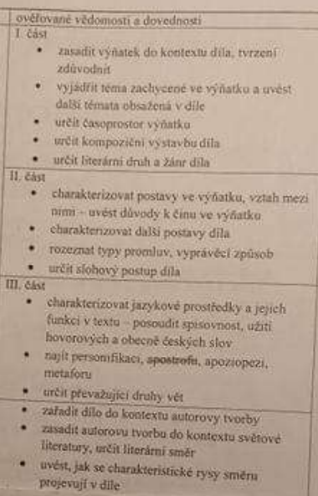

1. polovina 20. století - meziválečná próza, levicově zaměřená próza
- Jedno z nejslavnějších děl Ivana Olbrachta
Jiří Weil
Marie Majerová

